1 сольф. Д/з от 12.05.
Вот задание на ближайшие 3 дня (все подробности в видео по ссылке):
https://www.youtube.com/watch?v=pLq2yt_3RRU&feature=emb_logo
1) Закрепляем все пройденные интервалы.
ч1 (чистая прима) – это повторение звука.
м2 (малая секунда) = полутон (две соседние клавиши).
б2 (большая секунда) = тон (две клавиши через одну).
м3 (малая терция) = тон + полутон (или 3 полутона)
б3 (большая терция) = 2 тона (или 4 полутона).
ч4 (чистая кварта) = 2,5 тона.
Кварты строятся по следующему правилу: если нижний звук в кварте без знака, то и верхний – тоже будет без знака. Если нижний звук со знаком диеза, то и верхний тоже будет со знаком диеза. Если нижний звук со знаком бемоля, то и верхний тоже будет со знаком бемоля.
Но есть два исключения: фа диез - си и фа - си бемоль.
ч5 (чистая квинта) = 3,5 тона.
Квинты строятся по тому же правилу, что и кварты: если нижний звук в квинте без знака, то и верхний – тоже будет без знака. Если нижний звук со знаком диеза, то и верхний тоже будет со знаком диеза. Если нижний звук со знаком бемоля, то и верхний тоже будет со знаком бемоля.
Но есть два исключения: си – фа-диез и си-бемоль – фа.
м 6 – малая секста (4 тона) = ч5 + полутон.
б 6 – большая секста (4,5 тона) = ч5 + тон.
ч8 (чистая октава) = 6 тонов – повторение звука через октаву.

2) Подпишите предложенные интервалы. Сфотографируйте, пришлите мне.
Выполняйте задание за фортепиано, проигрывая и пропевая каждый интервал по несколько раз.
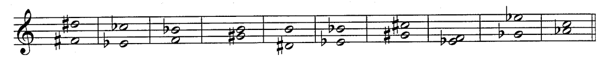

Будьте здоровы! Евгения Вячеславовна.

